目 录
1 概述 1
1.1 建设项目特点 1
1.2环境影响评价的工作过程 1
1.3 分析判定相关情况 4
1.4 关注的主要环境问题和环境影响 5
1.5 环境影响评价的主要结论 6
2 总则 7
2.1 编制依据 7
2.2 环境影响因素识别和评价因子筛选 12
2.3 环境功能区划 16
2.4 评价因子和评价标准 17
2.5 评价工作等级和评价范围 21
2.6 污染控制目标与环境保护目标 31
2.7 评价时段和评价重点 32
2.8 评价方法 32
3 建设项目工程分析 33
3.1 区块开发现状及环境影响回顾 33
3.2 现有工程环境影响回顾评价 34
3.3 工程概况 39
3.4 工程分析 58
3.5 清洁生产水平分析 82
3.6 污染物排放总量控制 89
3.7 相关法规、政策符合性分析 90
3.8 相关规划符合性分析 104
3.9 选址、选线合理性分析 109
3.10 生态环境分区管控符合性分析 110
4 环境现状调查与评价 115
4.1 自然环境概况 115
4.2 生态环境现状调查与评价 120
4.3 环境空气质量现状调查与评价 130
4.4 水环境现状调查与评价 134
4.5 声环境现状 139
4.6 土壤环境现状调查与评价 140
5 环境影响预测与评价 150
5.1 生态环境影响分析 150
5.2 大气环境影响分析 158
5.3 地下水环境影响分析与评价 164
5.4 声环境影响分析与评价 172
5.5 固体废物影响分析 177
5.6 土壤环境影响分析 181
6 环境保护措施及可行性论证 190
6.1 施工期环境保护措施 190
6.2 运营期环境保护措施 205
6.3 退役期环境保护措施 219
6.4 环境影响经济损益分析 221
7 环境风险评价 226
7.1 风险调查 226
7.2 环境风险浅势初判 226
7.3 环境敏感目标概况 227
7.4 环境风险识别 228
7.5 环境风险分析 235
7.6 环境风险管理措施与对策建议 237
7.7 风险评价结论 248
7.8 风险自查表 248
8 环境管理、监测与HSE管理体系 250
8.1 环境管理机构 250
8.2 施工期环境管理及监测 251
8.3 运营期环境管理及监测 254
8.4 环境影响后评价 262
9 结论与建议 263
9.1 项目概况 263
9.2 产业政策及规划符合性 263
9.3 环境质量现状 265
9.4 污染物排放情况 266
9.5 环境影响预测与分析 267
9.6 环境保护措施 270
9.7 公众意见采纳情况 272
9.8 环境影响经济损益分析 272
9.9 环境管理与监测计划 272
9.10 综合结论 273

附件：
附件1 环评委托书
附件2 关于对《石西17、石西18、石西161—H井勘探钻探项目（变更）环境影响报告表》的批复（塔地环字〔2021〕223号）
附件3 石西17、石西18、石西161—H井勘探钻探项目（变更）竣工环境保护验收意见
附件4关于石西16井区石炭系气藏地面工程环境影响报告书的批复（新环审〔2022〕33号）
附件5 关于对《新疆油田陆梁和石西原油密闭处理与稳定改造工程（石西部分）环境影响报告表》的批复（和生环评函字〔2019〕27号）
附件6 中国石油新疆油田分公司石西油田作业区突发环境事件应急预案
附件7 检测报告

建设项目工程分析

3.1 区块开发现状及环境影响回顾

3.1.1 石西16井区开发现状
石西16井区目前已部署石西16和石西161_H两口井，按气井生产，采用“井口→石西集中处理站”的一级布站集输工艺。单井采用油气水三相流流量计计量，使用的为豁免型的带放射源一体化流量计。
附近石西18井区也已部署石西18井，采用单井单罐拉油生产。目前，石西16和石西18调关。
生产情况统计表详表3.1-1。
表3.1-1 石西16井区油藏生产现状表
井号 | 液  （t/d） | 油  （t/d） | 气  （m³/d) | 温度  （℃） | 油/套/进集输管线压力（MPa) | 单井管线长度  （m）
石西16 | 调关 |  |  |  |  | 200
石西161_H | 62.8 | 47.4 | 43145 | 22 | 35.2/35.2/1.78 | 100
石西18 | 调关 |  |  |  |  | 20

3.1.2 供配电现状
石西石炭系油藏属于石西110kV变电站供电范围，该变电站主变容量2×25MVA，最大供电能力为42.75MW，目前最大运行负荷为22.9MW，平均运行负荷为19.8MW。井区内已建1条10kV架空线路—窑井一线，该线路目前最大运行负荷为1.57MW，平均负荷为1.31MW。

3.1.3 物联网现状
石西16井区位于石西10井区南侧约8km处，距离石西公寓基地直线距离约10km。在石西基地已建有通信塔1座（H=90m）。塔架上安装有无线数传电台设备和已建一个120度扇面的无线网桥设备和2022年产能配套建设的无线网桥设备
1套（即3个120度扇面的无线网桥设备）。2021年石西16井区石炭系气藏地面工程已
建一座无线网桥塔架，本次工程石西16井区新井在已建无线网桥基站信号的有效覆盖范围内。已有两口老井（石西16井、石西161_H井）已开展物联网建设，数据通过点对点无线网桥传回公寓通信塔。

3.1.4 消防现状
油区外部消防依托新疆油田应急抢险救援中心消防四大队石西中队，位于石西油田作业区公寓内，距石西集中处理站约3km。该消防站配备有4辆消防车，其中：水、泡沫两用消防车1辆（4-02PM），高喷消防车1辆（4-09JP），水罐消防车1辆（4-03SG），抢险救援车1辆（4-13JY）。

3.2 现有工程环境影响回顾评价

3.2.1 现有工程环保手续履行情况
石西16井区属于石西油田已开发区块，区块开发建设过程中，按照国家法律法规开展了环境影响评价和竣工环境保护验收工作，主要包括《石西16井区石炭系气藏地面工程环境影响报告书》《石西17、石西18、石西161—H井勘探钻探项目（变更）环境影响报告表》《石西16井勘探钻探项目环境影响报告表》《石西油田石西16井区石炭系油藏评价井项目》等。
本工程涉及老井利用1口（石西161_H），依托工程主要为石西集中处理站。区块现有工程的环保手续履行情况，见表3.2-1。
表3.2-1 开发现状环评及验收情况一览表
类别 | 工程内容 | 项目名称 | 审批部门及文号 | 验收情况
环评及验收情况 | 石西161_H钻井工程 | 石西17、石西18、石西161—H井勘探钻探项目（变更）环境影响报告表 | 塔城地区生态环境局  和生环评函字〔2021〕223号  2021年10月20日  （附件2） | 自主验收  （附件3）
环评及验收情况 | 石西161_H地面工程 | 石西16井区石炭系气藏地面工程环境影响报告书 | 新疆维吾尔自治区生态环境厅  新环审[2022]33号  2022年3月3日  （附件4） | 暂未验收，运营管理单位计划对该工程进行分批验收，计划25年组织开展。
环评及验收情况 | 石西集中处理站 | 新疆石油管理局石西油田开发建设环境影响报告书 | 原国家环境保护总局  环发〔1998〕201号 | 原国家环境保护总局环验  〔2005〕007号  2005年1月13日
环评及验收情况 | 石西集中处理站 | 石西油田作业区采油废水回注（再利用）工程 | 原新疆维吾尔自治区  环境保护厅  新环函〔2014〕191号 | 原新疆维吾尔自治区环境保护厅  新环函2015]1155号，2015年10月28日
环评及验收情况 | 石西集中处理站 | 新疆油田陆梁和石西原油密闭处理与稳定改造工程（石西部分）环境影响报告表 | 塔城地区生态环境局和布克赛尔蒙古自治县分局  和生环评函字〔2019〕27号  （附件5） | 已取得验收意见
环境风险应急预案 | 中国石油新疆油田分公司石西油田作业区突发环境事件应急预案 | 《中国石油新疆油田分公司石西油田作业区突发环境事件应急预案》于2023年3月6日在伊犁哈萨克自治州塔城地区生态环境局进行了备案(备案编号：654200-2023-012-MT)，见附件6。

3.2.2 环境影响回顾评价
根据本次现场调查，结合《石西油田作业区2010年～2019年环境影响后评价报告书》及区内已有单井钻井竣工环保验收调查报告表中评价结论，对现有工程进行环境影响回顾评价。
（1）生态环境影响回顾评价
建设单位根据《中华人民共和国土地管理法》和《新疆维吾尔自治区实施土地管理办法》及相关法律法规，结合占地情况，向当地自然资源局办理了征占地手续。钻井工程结束后，井场内钻井设施及生活区进行拆除清理，并进行平整恢复，目前逐步自然恢复。
各井位于沙漠腹地，井场及周边区域植被稀疏，施工时施工单位在占地范围内施工，减少对地表植被的破坏，井场、站场周围和管线及道路两侧采用草方格防沙，施工结束后，及时对现场回填平整，清除残留的废弃物。
（2）水环境影响回顾评价
根据本次调查情况，石西油田各区块已有钻井工程废水包括钻井废水、压裂返排液及生活污水。钻井废水连同钻井泥浆、钻井岩屑进入不落地系统进行固液分离，分离后的液体回用于钻井液配备，钻井废水未使用完拉运至区块内下一口单井使用，不外排；压裂返排液采用专用废液收集罐收集后拉运至石西集中处理站处理；生活污水排入生活污水池（采用环保防渗膜防渗）暂存，由罐车定期拉运至污水处理厂处理。运营期各种生产废水和生活污水均得到有效的处理，可有效防范对地下水的影响。
根据总体开发方案，油田采用全密闭工艺流程，整个开采过程中具有严格的技术规程和防范措施，故在正常生产情况下，试油、洗井、采油气、油气处理和集输等对地下水环境不会产生不利影响。在实施油气开发的过程中区域基本落实了环评中提出的水环境污染防治措施，采取的污水处理设施等各项环保设施基本起到了相应的污染防治效果，采取的水污染防治措施基本有效。
（3）大气环境影响回顾评价
钻井期间的废气主要来源于汽车尾气、测试放喷废气及事故放喷气，汽车使用的是合格油品，放喷池选址均位于距离井口100m外，放喷池周围无居民区等敏感区。该井在钻井过程中，未发生井喷，不产生事故放喷气。根据钻井工程环境监理工作总结报告和验收调查报告，施工期制定各项环保制度，合理规划工程占地，并采取洒水降尘等措施，防治扬尘污染。
根据《石西油田作业区2010-2019年环境影响后评价报告书》中后评价开展期间进行的污染源监测数据，已建井、站场厂界非甲烷总烃无组织排放能够达到《陆上石油天然气开采工业大气污染物排放标准》（GB39728-2020）中4.0mg/m³的控制要求
区域在施工期和运营期对大气环境的影响在影响时间和影响范围上各不相同，施工期为暂时性小范围影响，随施工的结束而消失，运营期为持续的长期影响，但各项废气污染物均可以得到较好扩散，对大气中污染物浓度贡献值较小，并不会使区域环境空气质量发生显著改变，且油田区地域空旷，项目的建设对区域大气环境的影响可以保持在环境可接受的范围之内。
（4）声环境影响回顾评价
施工期噪声污染源主要是钻井用钻机、泥浆泵噪声以及机动车辆噪声等。根据钻井工程环境监理工作总结报告和验收调查报告，钻井期间，对高噪音设备设置了隔声垫和消声器，有效的降低了噪声对环境的影响，井场周围200m范围内无声环境敏感点。因此施工期声环境影响保护措施有效。
项目运营期噪声污染源主要包括：井口、站场各类机泵等。项目运营期间选用低噪声设备，并对噪声强度较大的设备进行减噪处理，根据《石西油田作业区2010～2019年环境影响后评价报告书》中后评价开展期间进行的噪声监测数据可知，井场、站场厂界噪声满足《工业企业厂界环境噪声排放标准》（GB12348-2008）2类区标准要求。
（5）固体废物环境影响回顾评价
项目开发期产生的固体废物为钻井过程中产生的钻井岩屑、钻井废弃泥浆以及施工人员生活垃圾；运营期产生的固体废物为油泥（砂）和生活垃圾。
根据已建工程环境监理工作总结报告和验收调查报告，钻井期间使用泥浆为膨润土体系泥浆、聚磺体系泥浆，泥浆在井口采用“振动筛、除砂器、除泥器、离心分离”处理后，进入泥浆罐循环使用，不产生废泥浆；钻井岩屑经不落地系统处理后液相循环使用，固相进岩屑专用方罐，由岩屑处置单位直接拉走进行处理满足《油气田钻井固体废弃物综合利用污染物控制要求》(DB65/T3997-2017)相关要求后进行综合利用。钻井期间产生的废油、废机油采用钢制铁桶收集，交由具有相关危废处置资质的单位处置。
运营期产生的固体废物为油泥（砂）和生活垃圾。油泥（砂）委托具有相关危废处置资质的单位进行处理。
（6）土壤环境影响回顾评价
根据油气田开发建设的特点分析，区块开发建设对土壤环境的影响主要是地面建设施工如井场、道路、管线等占用土地和造成地表破坏。工程占地改变了原有土壤结构和性质，使表层土内有机质含量降低，并且使土壤的富集过程受阻，土壤生产力下降。在进行地面构筑物施工时，将对施工范围内的土壤表层进行干扰和破坏，土壤表层结构、肥力将受到影响，尤其是在敷设管线时，对地表的开挖将对开挖范围内土壤剖面造成破坏，填埋时不能完全保证恢复原状，土壤正常发育将受到影响，土壤易沙化风蚀。
此外，运营期过程中，来自井场、站场产生的污染物对土壤环境产生一定的影响，如废水和固废进入土壤造成土壤的污染，但这些影响主要是发生在事故条件下，如单井管线爆管泄漏致使污油进入土壤。另外各类机械设备出现跑、冒、漏油故障，对外环境造成油污染。这些污染主要呈点片状分布，在横向上以发生源为中心向四周扩散，距漏油点越远，土壤中含油量越少，从土壤环境污染现状调查可知，在纵向上石油的渗透力随土质有很大的差别，质地越粗，下渗力越强。进入土壤的油污一般富集在土层表面40cm以内，积存于表层会影响表层土壤通透性，影响土壤养分的释放，降低土壤动物及微生物的活性，使土壤的综合肥力下降，最终影响植物根系的呼吸作业和吸收作用。

3.2.3 现有环境问题
根据本次现场调查情况，结合区块环境影响报告中评价结论，油田目前存在以下环境问题：
（1）环境问题
①油区部分道路属于简易便道，无路基，仅在表面覆盖戈壁砾石，路况很差，车辆碾压和行驶扬尘对地表植被影响较大。
②石西16井区部分单井、管线和道路临时占地处于自然恢复状态，由于工程所在区域气候干旱，水土条件较差，植被恢复情况较差；防沙治沙、水土保持措施存在破损现象。
（2）“以新带老”措施
针对以上问题，已纳入中国石油新疆油田分公司制定了整改计划，对油田目前存在的问题加以有效解决，且落实到具体的责任部门，在后续滚动开发建设过程中将采取必要的措施进行整改，整改要求如下：
①施工过程中对探临道路定期洒水，减少车辆碾压和行驶扬尘。
②进一步加强石西16区块生态恢复工作。督促施工单位，对井场临时占地进行恢复，平整施工迹地，回填土与周围地表坡向保持一致。针对防沙治沙、水土保持措施，尤其是固沙草方格加强巡查，发现破损缺失，及时修补。及时落实各项目环评、批复提出的生态环境保护措施。减少对区域环境的影响。

3.3 工程概况

3.3.1 工程基本情况
（1）项目名称：石西油田石西16井区石炭系油气藏开发工程
（2）建设性质：改扩建
（3）建设单位：中国石油新疆油田公司开发公司
（4）项目投资：1415万元

3.2 建设内容及规模
本工程新钻采气井1口（SXHW1601），钻井进尺6100m，新建产能2.10×10⁴t，新建采气井口1座，老井利用1口（石西161_H），新建单井管线1.24m，集输支线0.32km。配套建设电气、自控、通信、防腐、消防等工程。
工程组成，见表3.3-1。
表3.3-1 工程组成一览表
工程名称 |  |  | 工程内容及规模
主体工程 | 钻井工程 |  | 新钻采气井1口（SXHW1601），钻井进尺6100m
主体工程 | 采气工程 |  | 新建采气井口1座，井口采用KQ78-65/105井口，选择Φ73×5.51mm P110外加厚完井管柱和180mm大通径闸阀。
主体工程 | 地面工程 | 单井管线 | 新建单井管线1.24km（D114×5 20#钢管）
主体工程 | 地面工程 | 集输管线 | 新建集输管线0.32km（D219×7 20#钢管）
主体工程 | 地面工程 | 阀池 | 集输阀池（带阀池盖），混凝土结构，6m×3.5m，深2.5
主体工程 | 储层改造工程 |  | 主要包括射孔、压裂以及后续的测试放喷等。
公辅工程 | 消防工程 |  | 油区外部消防依托新疆油田应急抢险救援中心消防四大队石西中队。井区内部消防采用移动消防，新建的井口油气水三相计量装置，需配备8kg干粉灭火器2具。
公辅工程 | 供电工程 |  | 2025年SXHW1601井负荷为17.46kW，用电可依托油区已建10kV架空线路窑井一线。
公辅工程 | 通信工程 |  | 新建气井可依托已建无线网桥基站进行物联网数据传输，无需考虑新增通信工程量。
公辅工程 | 仪表自动化 |  | 新建采气井场实现“无人值守、远程监控、故障巡检”的自控水平。
公辅工程 | 防腐与保温 |  | 本工程选用金属管材，防腐层采用熔结环氧粉末一次成膜结构，防腐层厚度≥300μm；保温层采用聚氨酯泡沫塑料，厚度≥50mm，保温管轴向偏心量±3mm；防护层采用聚乙烯专用料，厚度≥1.4mm。采用“一步法”成型工艺。补口防腐层采用无溶剂环氧涂料和辐射交联聚乙烯热缩补口带，保温层材料同管体，外防护层采用补口套。除锈等级Sa2.5级。
环保工程 | 废 气 |  | 施工期：废气包括施工扬尘、车辆尾气等；施工扬尘采取进出车辆采取减速慢行、物料苫盖、使用国家合格燃料等措施。  运营期：本工程均采用密闭集输工艺，最大限度的减少了油气的无组织挥发。
环保工程 | 废 水 |  | 施工期：施工期废水包括钻井废水、管线试压废水及生活污水。钻井废水循环携带出井口，在地面经振动筛分离出来，进入不落地系统，分离后的钻井液循环使用；管线试压废水属于清净废水，试压完成后用于降尘；生活污水排入生活营地内防渗收集池，定期清运至乌尔禾区生活污水处理厂处理。  运营期：运营期废水包括采出水、井下作业废水。采出水依托石西集中处理站采出水处理系统处理，经处理后满足《碎屑岩油藏注水水质指标技术要求及分析方法》（SY/T5329-2022）标准中指标后回注油层，不外排。井下作业产生的洗井废水和废酸化压裂液用专用罐车拉运至石西集中处理站采出水处理系统进行处置。
环保工程 | 噪 声 |  | 施工期：选用低噪声设备，安装基础减振垫，场区四周设围挡，合理安排作业时间。  运营期：选用低噪声设备，切合实际地提高工艺过程自动化水平，合理安排作业时间。
环保工程 | 固 废 |  | 施工期：施工期固废主要包括钻井泥浆、岩屑、施工废料、生活垃圾、施工机械废油、废烧碱包装袋等。本项目钻井过程中均采用水基非磺化钻井液体系，采用泥浆不落地工艺，钻井岩屑随泥浆一同进入泥浆不落地系统处理，在井场进行固液分离，分离后的液相回用于钻井液配备；分离后的固相暂存于岩屑储罐，委托第三方处置单位进行处理，处理后经检测满足《油气田钻井固体废物综合利用污染控制要求》（DB65/T3997-2017）中相关标准要求后综合利用；施工废料首先考虑回收利用，不可回收利用部分拉运至克拉玛依市建筑垃圾填埋场填埋处置；施工人员生活垃圾集中收集至垃圾箱中，定期拉运至克拉玛依市生活垃圾填埋场；钻井施工过程中配制钻井泥浆时会产生少量烧碱废包装袋，暂存于危废暂存间中，委托具有相关危废处置资质的公司接收处置；机械设备废油和含油废弃物采用专用罐集中收集后暂存于危废暂存间，委托具有相关危废处置资质的公司接收处置。  运营期：运营期产生的固体废物主要为油泥（砂）、清管废渣、落地原油、废弃含油抹布、劳保用品、废防渗材料，油泥（砂）、清管废渣、含油废防渗材料、废弃的含油抹布、劳保用品，委托具有相关危废处置资质的单位接收处置；落地油100%回收，回收后的落地原油运至石西集中处理站原油处理系统进行处理。
环保工程 | 生态保护 |  | 施工期：严格控制施工作业带宽度；填埋所需土方充分利用挖方，做到土方平衡，减少弃土；临时堆土防尘网苫盖；设置限行彩条旗；洒水降尘；井场周边以及管线两侧设置草方格防风固沙。  运营期：管线上方设置标志，定时巡查井场、管线。  退役期：地面设施拆除、封井和井场清理等工作。
环保工程 | 环境风险 |  | 管线上方设置标识，定期对管线壁厚进行检测，站场设置可燃气体报警仪和硫化氢检测仪。
依托工程 | 石西集中处理站 |  | 本工程采出液依托石西集中处理站处理，天然气依托石西天然气处理站处理，采出水依托石西集中处理站采出水处理系统处理，井下作业产生的洗井废水和废酸化压裂液用专用罐车拉运至石西集中处理站采出水处理系统处理。

3.3.3 地质特征
（1）地层特征
石西16井区自上而下钻遇的地层：第四系（Q），古近系（E），白垩系吐谷鲁群（K1tg），侏罗系头屯河组（J2t）、西山窑组（J2x）、三工河组（J1s）、八道湾组（J1b），三叠系白碱滩组（T3b）、克拉玛依组（T2k）、百口泉组（T1b），二叠系上乌尔禾组（P3w）及石炭系（C）各地层均有发育，而各个地层岩性特点各有不同，可用岩性、电性特征开展地层对比，其中石炭系为本次方案的主要目的层，3口完钻直井钻揭石炭系深度260m-280m，平均273m，钻遇主要岩性为角砾岩、流纹岩、英安岩、凝灰质砂岩，根据试油结果，含油气层主要在石炭系中上部，石炭系顶面以下约20-60m。
（2）构造特征
石西16井区构造上位于盆1井西凹陷东北部莫北富集带，与石西1井区所在的石西富集带相邻。内部为北东-南西走向的断背斜构造，构造高点位于石西16井以西500m，高点海拔-4260m，闭合度200m。受石西16井东断裂、石西16井南断裂、石西16井西断裂和石西16井北断裂四条断裂夹持的断块，断块内部发育近南北向的石西16井东1号断裂，将断块细分为石西16井断块和石西16井东断块，本次方案目标区为石西16井断块圈闭。
（3）储层特征
利用石西8-石莫1连片三维地震资料并结合地质和地震响应特征，将火山岩内幕期次划分为爆发相、溢流相和火山通道相。利用不同岩相的测井响应特征和地震反射特征研究岩相发育分布特征，工区火山口发育，爆发相沿火山通道周边发育，集块岩、角砾岩等岩性紧邻火山口发育，范围较小；外围发育溢流相岩性，分布较广。通过对工区多个火山机构的反射特征统计，火山岩相的地震相特征如下：
火山通道相：弱振幅、横向沿伸小、纵向大跨度的同相轴下凹形变；
爆发相：弱振幅、横向连续性差，围绕火山通道发育；
溢流相：中-强振幅，横向连续性好，发育广泛。
根据石西16、石西162、石西163、石西17、石西18井薄片鉴定和岩心资料统计，石炭系主要发育4种类型：火山角砾岩类，英安岩类（英安岩、安山岩）、流纹岩以及凝灰质砂岩类。

3.3.4 油气资源概况
（1）原油物性
石西16井区石炭系油气藏地面原油平均密度0.7944g/cm³，50℃平均粘度1.93mPa·s，平均凝固点6.4℃，平均含蜡量5.9%，平均初溜点90.2℃。
见表3.3-2。
表3.3-2 石西16井区石炭系油气藏地面原油性质表
区块 | 井号 | 平均密度  （g/cm³） | 粘度（mPa·s） |  |  | 凝固点  （℃） | 含蜡  （%） | 初馏点  （℃）
区块 | 井号 | 平均密度  （g/cm³） | 30℃ | 40℃ | 50℃ | 凝固点  （℃） | 含蜡  （%） | 初馏点  （℃）
石西16  石炭系 | 石西16 | 0.7904 | 2.31 | 2.09 | 1.92 | 6.0 | 5.9 | 70.0
石西16  石炭系 | 石西16 | 0.79 | 3.13 | 2.64 | 2.22 | 6.0 | 7.3 | 97.0
石西16  石炭系 | 石西161_H | 0.7910 | 2.48 | 2.03 | 1.70 | 10.0 | 5.6 | 86.0
石西16  石炭系 | 石西162 | 0.8056 | 3.15 | 2.51 | 2.31 | 4.0 | 5.6 | 96.0
石西16  石炭系 | 石西163 | 0.7949 | 2.44 | 2.12 | 1.9 | 6 | 4.9 | 102
平均 |  | 0.7944 | 2.7 | 2.24 | 1.93 | 6.4 | 5.9 | 90.2
（2）天然气物性
石西16井区石炭系油气藏天然气分析资料统计显示，天然气平均相对密度为0.6855，平均甲烷含量为83.14%。天然气性质，见表3.3-3。

表3.3-3 石西16井区石炭系油气藏天然气性质表
区块 | 井号 | 相对密度 | 甲烷（%） | 乙烷（%） | 丙烷（%） | 丁烷（%） | 二氧化碳  （%） | 氮气  （%）
石西16  石炭系 | 石西16 | 0.6917 | 83.57 | 5.43 | 2.79 | 2.41 | 0.18 | 4.24
石西16  石炭系 | 石西16 | 0.6708 | 84.98 | 5.08 | 2.5 | 2.07 | 0.04 | 4.49
石西16  石炭系 | 石西161_H | 0.6770 | 84.65 | 5.59 | 2.78 | 2.37 | 0.01 | 3.76
石西16  石炭系 | 石西162 | 0.6721 | 83.05 | 5.05 | 2.19 | 0.96 | 2.96 | 5.49
石西16  石炭系 | 石西163 | 0.7158 | 79.46 | 6.32 | 3.44 | 2.93 | 2.41 | 4.96
平均 |  | 0.6855 | 83.14 | 5.49 | 2.74 | 2.15 | 1.12 | 4.59
（3）地层水物性
石西16井区石炭系油气藏地层水型为CaCl₂型，平均氯离子含量为11602.38mg/L、矿化度为19581.13mg/L，采出水性质，见表3.3-4。
表3.3-4 石西16井区石炭系油气藏地层水性质表
区块 | 井号 | 主要离子(mg/L) |  |  |  | 矿化度  （mg/L） | 水型
区块 | 井号 | HCO₃⁻ | Cl⁻ | SO₄²⁻ | Ca²⁺ | 矿化度  （mg/L） | 水型
石西 16  石炭系 | 石西 16 | 587.65 | 12022.87 | 95.48 | 2143.14 | 20457.00 | CaCl₂
石西 16  石炭系 | 石西 16 | 162.31 | 12994.55 | 18.36 | 2210.25 | 21303.6 | CaCl₂
石西 16  石炭系 | 石西 16 | 293.82 | 11739.98 | 83.96 | 2010.38 | 19588.57 | CaCl₂
石西 16  石炭系 | 石西 162 | 179.82 | 11331.77 | 227.19 | 1799.99 | 19105.99 | CaCl₂
石西 16  石炭系 | 石西 162 | 182.77 | 11648.71 | 184.38 | 1745.88 | 19579.01 | CaCl₂
石西 16  石炭系 | 石西 162 | 360.08 | 11177.75 | 486.48 | 403.69 | 19585.37 | CaCl₂
石西 16  石炭系 | 石西 163 | 240.05 | 10301.06 | 253.53 | 1634.93 | 17448.4 | CaCl₂
平均 |  | 286.64 | 11602.38 | 192.77 | 1706.89 | 19581.13 | CaCl₂

3.3.5 开发方案及指标预测

3.3.5.1 开发方案
（1）油气集输工艺
据开发部署及已建老井的生产情况，采用井口～石西集中处理站的一级布站密闭加热集输工艺。新部署水平井SXHW1601通过新建单井管线和新建集输支线搭接至石西161_H附近已建1号阀池，采出气液和石西161_H采出液一起经已建集输支干线输至石西集中处理站处理。石西161_H利旧已建井口设施，本方案不新增工程量。
本工程集输工艺流程示意图，见图3.3-3。
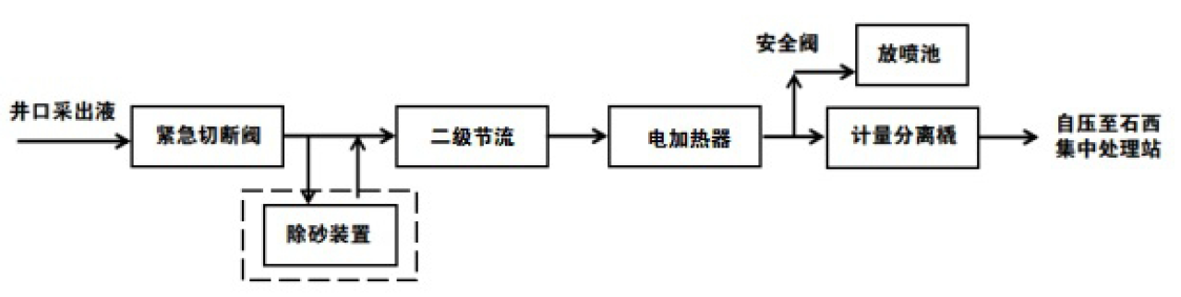图3.3-3 集输工艺流程示意图

3.3.5.2 开发指标预测
本工程新钻采气井1口（SXHW1601），新建产能2.10×10⁴t，预测15期末累产原油15.97×10⁴t，累产天然气0.79×10⁸m³。
表3.3-5 SXHW1601开发指标预测表（第一年按生产2个月预测）
年度 | 年产油量（10⁴t） | 年产水量（10⁴m³） | 日产气量（10⁴m³/d） | 气油比（m³/t） | 含水（%）
1 | 0.35 | 0.03 | 3.33 | 571.43 | 8.9
2 | 2.09 | 0.22 | 3.33 | 478.47 | 9.3
3 | 1.91 | 0.27 | 3.00 | 471.20 | 12.3
4 | 1.75 | 0.34 | 3.00 | 514.29 | 16.5
5 | 1.59 | 0.43 | 2.67 | 503.14 | 21.3
6 | 1.45 | 0.54 | 2.33 | 482.76 | 27.1
7 | 1.32 | 0.62 | 2.00 | 454.55 | 32.1
8 | 1.2 | 0.7 | 2.00 | 500.00 | 36.9
9 | 1.08 | 0.81 | 1.67 | 462.96 | 42.8
10 | 0.94 | 0.97 | 1.67 | 531.91 | 50.8
11 | 0.79 | 1.03 | 1.33 | 506.33 | 56.8
12 | 0.63 | 1.16 | 1.00 | 476.19 | 64.7
13 | 0.46 | 1.24 | 1.00 | 652.17 | 72.9
14 | 0.29 | 1.13 | 0.67 | 689.66 | 79.8
15 | 0.13 | 0.86 | 0.33 | 769.23 | 87.2

3.3.6 主体工程
主体工程包括：钻井工程、采气工程以及地面工程。

3.3.6.1 钻井工程
（1）基本情况
本工程新钻采气井1口（SXHW1601），钻井总进尺6100m，井型为水平井，采用三开井身结构。钻井井号及坐标见表3.3-6。
表3.3-6 石西16井区三工河组J₁s₂¹油藏钻井部署表
井号 | 井型 | X | Y | 井深（m）
SXHW1601 | 水平井 | 5024072.66 | 15492899.7 | 6100
（2）井身结构
本项目新钻采气井1口，采用三开水平井井深结构。
一开：采用444.5mm钻头钻至井深500m，下入339.7mm表层套管，水泥浆返至地面。封隔地表松散易塌地层，并为井口控制和后续安全钻井创造条件。
二开：采用311.2mm钻头钻至4100m，下入244.5mm技术套管，封隔上部易失稳不稳定地层，固井水泥浆返至地面。
三开：采用215.9mm钻头钻至设计完钻井深，下入139.7mm油层套管，固井水泥浆返至地面。
井深结构示意图见图3.3-4。
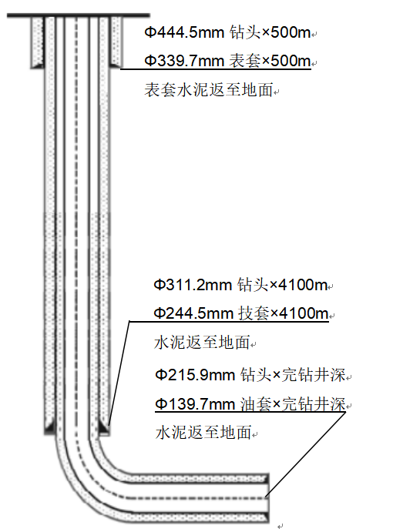
3.3-4 井身结构设计图
（3）钻井液
本项目钻井均采用水基钻井液。
1）一开钻井液
钻井液体系：坂土-CMC钻井液。
配方提示：8%坂土+0.4%Na2CO3+0.4%CMC（中）+重晶石。
2）二开钻井液
钻井液体系：钾钙基聚合物钻井液体系。
配方提示：4%坂土+0.2%Na2CO3+0.5%NaOH+0.5%~0.7%SP-8+0.5%~0.7%FA367+0.5%复配铵盐+2%HY-2+7%KCl+0.2%~0.5%CaO+2%阳离子乳化沥青+1%天然沥青+2%超细碳酸钙+0.5%液体润滑剂+2%随钻堵漏剂+重晶石。

3.3.6.2 采气工程
（1）采气井口
采气井口采用KQ78-65/105井口，选择Φ73×5.51mm P110外加厚完井管柱和180mm大通径闸阀。
（2）清蜡工艺
自喷期机械清蜡，抽油期周期热洗或者化学清防蜡，清蜡周期根据实际结蜡情况，以不影响正常生产为原则。
（3）防砂工艺
岩性声波时差为195.3~200.6μs/m（小于295μs/m），预测不出砂，结合前期井生产过程未发现出砂，因此不必采取先期防砂措施，压裂后试气及生产过程，为防止支撑剂出现回流出砂现象，应控制合理的生产压差。

3.3.6.3 储层改造工程
（1）压裂工艺：固井桥塞+分簇射孔分段压裂工艺，采用可溶或速钻桥塞。
（2）射孔工艺及参数：
首段采用连管射孔2簇，89型射孔枪，深穿透射孔弹，每簇射开10孔，相位角60°，螺旋布孔方式；其余段采用电缆传输射孔，89型射孔枪，等孔径射孔弹，单段3簇，每簇射开10孔，螺旋布孔方式，相位角60°。
首段射孔液采用清水并添加2%KCl或防膨性能达到要求的其它防膨液；其余段射孔采用胍胶压裂液原液。
（3）压裂材料
压裂液：推荐采用胍胶压裂液体系，压裂液配方中加入2%KCl溶液或防膨性能达到要求的其它防膨液，并需添加满足防水锁性能要求的防水锁剂。
主支撑剂选用承压不低于69MPa的30/50目陶粒，段塞选用承压不低于69MPa的70/140目+40/70目陶粒。
（4）分段分簇
簇间距20m，单段3簇，段长为60m，单井实际压裂段数及分段分簇位置根据完钻后测录井解释结果及套管节箍位置进行优化。
（5）施工参数
①施工排量：10m3/min-12m3/min。
②前置液比例：50-55%左右。
③平均砂比：10%-12%左右。
④液砂比：16m3/m3左右。
具体施工参数根据单井测录井解释实际情况以及单井、单段压裂规模等参数进行优化确定。
（6）压裂规模

单条人工裂缝加砂量约25m³，单井加砂强度1.23m3/m左右，具体单井压裂规模根据单井测录井解释实际情况以及单井压裂模拟结果进行优化具体确定。3.3.6.4 地面工程
本工程地面工程主要包括：新建采气井口1座，新建单井管线1.24m，集输支线0.32km。
新建单井管线采用D114×5/20号无缝钢管，保温埋地敷设，管顶埋深-1.80m，保温层采用40mm厚硬质聚氨酯泡沫塑料，防护层采用3mm厚聚乙烯塑料；
新建集输支线管道采用D219×7/20号无缝钢管，保温埋地敷设，管顶埋深-1.90m，保温层采用40mm厚硬质聚氨酯泡沫塑料，防护层采用4.9mm厚聚乙烯塑料。
新建单井出油管线同集油支线搭接处设置阀池，预留集油支线搭接阀门。
主要工程量详见表3.3-7。

表3.3-7 主要工程量一览表
序号 | 项目名称 | 工程量 | 单位 | 备 注
一 | 采气井场
1 | SXHW1601井采气井场 | 1 | 座
1） | 采气树操作平台 | 1 | 个
2） | 采气树保温盒 | 1 | 个
3） | 采气井场
① | 高低压紧急切断阀 DN65 50MPa | 1 | 套
② | 电加热节流橇 20kW 54MPa | 1 | 座 | 两级节流加热
③ | 高压平板闸阀 DN65 50MPa | 3 | 套
④ | 平板闸阀 Z43wF DN100 6.3MPa | 6 | 套
⑤ | 节流截止放空阀 DN50 6.3MPa | 1 | 套
⑥ | 弹簧封闭全启式安全阀 DN50 6.3MPa | 1 | 套
⑦ | 井口保温盒3.4m×0.85m×4.1m | 1 | 座 | 0.25kW
⑧ | 电热带 | 100 | m | 35W/m 耐温 100℃
⑨ | 井场标示牌0.5m×0.3m | 1 | 个
⑩ | 井场警示牌0.5m×0.3m | 1 | 个
4） | 井场管线
① | D114×7/20G | 100 | m
② | D76×15/20G | 50 | m
③ | D168×5/20 | 200 | m
④ | D114×5/20 | 60 | m
⑤ | D60×3.5/20 | 100 | m
⑥ | D114×7/20G | 100 | m
⑦ | D76×15/20G | 50 | m
5） | 井口油气水三相计量装置 | 1 | 座 | 计量精度：气相≤±5％；水≤±8％；油≤±8％
二 | 管线
1 | 单井管线 D114×5 | 1.24 | km | 20#钢管，保温
2 | 集输支线 D219×7 | 0.32 | km | 20#钢管，保温
3 | 扫线 | 18777.3 | m³
4 | 固沙 | 18000 | m²
5 | 集输阀池（带阀池盖） | 1 | 座 | 混凝土结构，6m×3.5m，深2.5m

3.3.7 公辅工程
公辅工程包括：供电工程、仪表自动化、通信工程、防腐与保温、消防工程。

3.3.7.1 供配电
2025年SXHW1601井负荷为17.46kW，用电可依托油区已建10kV架空线路窑井一线。
（1）采气井
采气井采用单变带单井的配电方式，井场设1座10/0.4kV杆架式变电站，电源由窑井一线就近T接，变压器容量为50kVA，负荷率为45.65%，变压器采用二级能效型电力变压器。
（2）接地
a)接地型式采用TN-S系统，井区地处沙漠，为确保接地装置可靠性，采用接地模块来降低接地电阻，接地模块作为垂直接地体，接地扁钢作为水平接地体。
b)防雷、防静电、工作及保护接地共用一处接地极，变压器容量大于100kVA，接地电阻R≤4Ω，变压器容量小于等于100kVA，接地电阻R≤10Ω。

3.3.7.2 仪表自动化
本次工程采用先进、适宜的计算机测控技术对井、站生产过程进行集中监测、控制和管理，完成主要工艺参数的数据采集、重要工艺过程的自动控制和关键生产设备的联锁保护，满足生产过程监控和管理的需要。
新建采气井场实现“无人值守、远程监控、故障巡检”的自控水平。

3.3.7.3 通信
设计范围包括新建采气井1口、新建三相计量装置1座、电加热器1座。本次工程石西石炭系井区新建气井、计量装置均可依托已建无线网桥基站进行物联网数据传输，无需考虑新增通信工程量。

3.3.7.4 防腐与保温
本工程选用金属管材，防腐层采用熔结环氧粉末一次成膜结构，防腐层厚度≥300μm；保温层采用聚氨酯泡沫塑料，厚度≥50mm，保温管轴向偏心量±3mm；防护层采用聚乙烯专用料，厚度≥1.4mm。采用“一步法”成型工艺。补口防腐层采用无溶剂环氧涂料和辐射交联聚乙烯热缩补口带，保温层材料同管体，外防护层采用补口套。除锈等级Sa2.5级。

3.3.7.5 消防工程
油区外部消防依托新疆油田应急抢险救援中心消防四大队石西中队。井区内部消防采用移动消防，新建的井口油气水三相计量装置，需配备8kg干粉灭火器2具。

3.3.8 依托工程
本工程采出液依托石西集中处理站处理，天然气依托石西天然气处理站处理，采出水依托石西集中处理站采出水处理系统处理，井下作业产生的洗井废水和废酸化压裂液用专用罐车拉运至石西集中处理站采出水处理系统处理。

3.3.8.1 石西集中处理站
石西集中处理站建设于1998年，距离莫11井区约40km，是集原油处理、采出水处理、清水处理及注水为一体的集中处理站，原油处理、采出水处理及罐区位于处理站北部，卸油台建在东侧围墙外，锅炉房、消防泵房及综合办公室位于西南部。石西集中处理站至今已经过多次升级改造。
（1）原油处理系统
目前石西集中处理站已完成密闭改造，改造后设计能力70×10⁴t/a，实际处理量为40.8×10⁴t/a。原油处理系统采用“高效聚结游离水脱除器+相变加热炉+高效聚结热化学脱水器”脱水工艺。
石西集中处理站密闭改造后原油处理工艺流程图见图3.3-5。
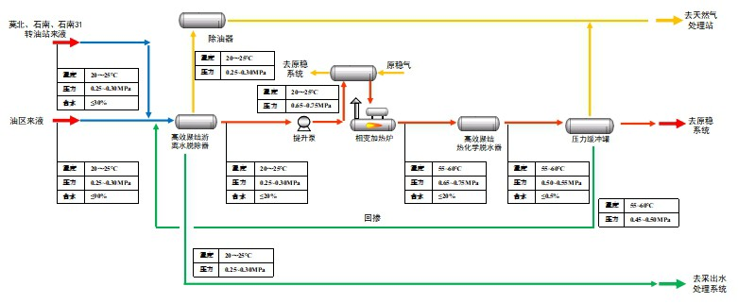
图3.3-5 石西集中处理站原油处理工艺流程框图
原油处理系统主工艺流程为：油区来液（20～25℃、0.25~0.30MPa，含水≤90%）与莫北、石南、石南31转油站来液（含水≤30%）在管汇混合至游离水脱除器，分离出来的低含水原油（含水≤30%）经提升泵升压至0.65~0.75MPa，经与石西低含水原油—原稳塔顶气换热器换热后进相变加热炉加热至55~60℃，加热后含水原油至高效聚结热化学脱水器进行热化学脱水，合格净化油（55~60℃、0.50~0.55MPa，含水≤0.5%）自压进入原油稳定塔。分离出的伴生气经除油器脱液后，输送到天然气处理站；游离水脱除器脱出的含油污水进采出水处理站处理；高效聚结热化学脱水器脱出的含油污水回掺游离水脱除器前端。
（2）原油稳定现状
石西集中处理站原油稳定装置设计处理规模为100×10⁴t/a，采用负压闪蒸工艺。2021年扩建原油稳定装置1套（80×10⁴t），采用负压闪蒸工艺，负责陆梁、石南21和石西的原油稳定。扩建后原稳系统设计能力为180×10⁴t/a，实际处理量为112.2×10⁴t/a。
陆梁、石南21净化油经站内相变炉加热到55-60℃后，与石西集中处理站净化油经集合管汇入压力缓冲罐，混合净化油进入原油稳定装置，边界条件：净化油含水≤0.5%；温度：55-60℃；压力：0.25MPa(a)。净化油从原油稳定塔上部进入塔内，在塔内进行不凝气闪蒸，闪蒸温度为55-60℃。塔釜部分设置双液位计，并与原油稳定塔底泵联锁控制，维持塔底的液位稳定。稳定油经原油稳定塔塔底泵（高液位时可自压）增压输送至净化油储罐，根据外输调配计划进行动态交油。
稳定塔顶部连接原稳气压缩机抽真空，操作压力为60kPa(a)，不凝气压缩机出口压力为0.43MPa，闪蒸出的塔顶气经不凝气压缩机增压后，在压缩机出口换热器与石西低含水油换热降温至45℃，进入压缩机出口分液罐分离出凝液、含油污水和不凝气。分离出的凝液凝液泵输送到石西天然气站处理，含油污水输送到污水处理系统集中处理，不凝气输送至石西天然气站集中处理。为了回收能量，压缩机出口换热器冷却介质采用石西集中处理站的含水原油。稳定原油的饱和蒸气压由稳定前的160kPa降低至65kPa。
原稳工艺流程图见图3.3-6。
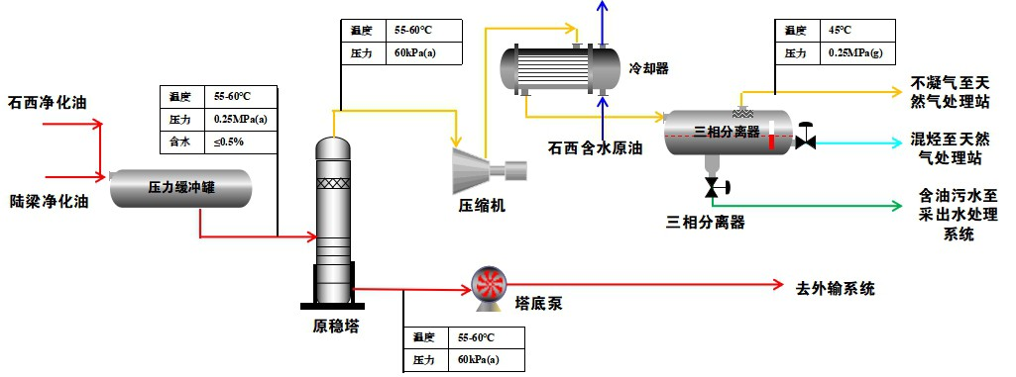
图3.3-6 石西油田作业区原油稳定系统工艺流程图
（3）伴生气处理现状
石西天然气处理站原料气来自石西、石南、莫北、石南31、石南21、陆梁等6个区块。石西天然气处理站由两套处理量为50×10⁴Nm³/d的平行装置构成，设计总处理规模为100×10⁴Nm³/d，采用“增压+丙烷制冷+节流制冷”工艺。产品为商品气、液化气与2号稳定轻烃。目前石西天然气处理站原料气进气量约为48×10⁴Nm³/d，外输干气约43×10⁴Nm³/d，生产液化气26t/d、2号稳定轻烃20t/d。液化气和轻质油作为工业原料拉运到独山子石化厂，石西天然气处理站处理后干气通过DN250管道输送至油气储运公司石西气站，由此进入彩石克管道。外输压力3.0-3.5MPa。原油稳定系统工艺流程图见图3.3-7。
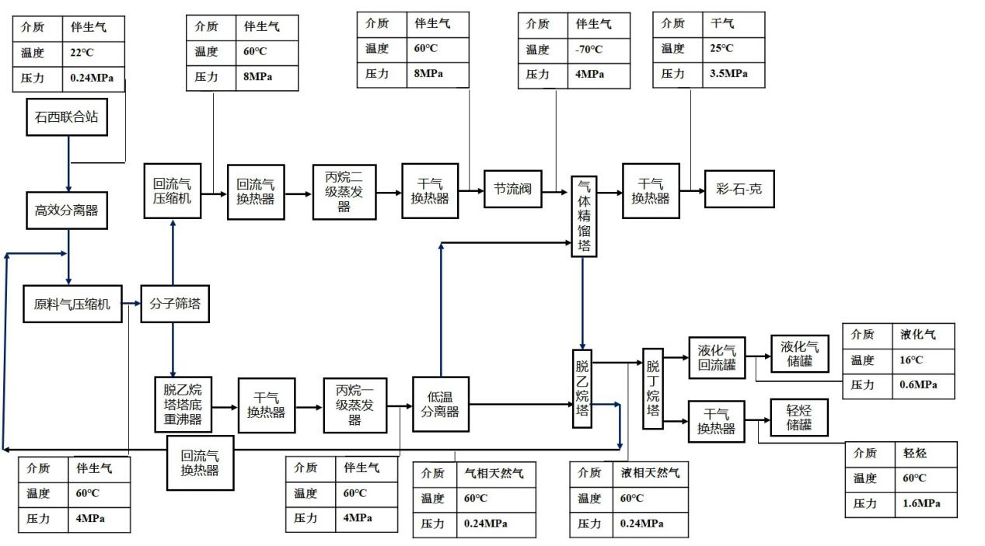
图3.3-7 石西油田作业区原油稳定系统工艺流程图
（4）采出水处理现状
采出水处理依托石西集中处理站采出水处理系统，处理规模5000m³/d，采用“重力除油－混凝沉降－过滤”处理工艺，主要处理来自石西、石南4、石南31和莫北区块的稀油采出水，站内水型为CaCl₂水型。2023年日均处理采出水量2493m³/d，目前，月平均最大处理水量为2972m³/d。采出水处理至含油≤5mg/L，悬浮物≤5mg/L后，回注石西、石南31区块。
采出水处理系统工艺流程：采出水经调储罐初步沉降（出水满足含油≤150 mg/L，悬浮物≤150 mg/L），由反应提升泵提升至加药反应罐与多功能处理罐（出水满足含油≤10 mg/L，悬浮物≤15 mg/L），处理后进入过滤缓冲罐，再通过提升泵增压后进行二级过滤、过滤后的采出水（出水满足含油≤5 mg/L，悬浮物≤5 mg/L）加杀菌剂、阻垢剂后分别输送至石西、石南31等区块回注。石西集中处理站水处理系统工艺流程图，见图3.3-8。
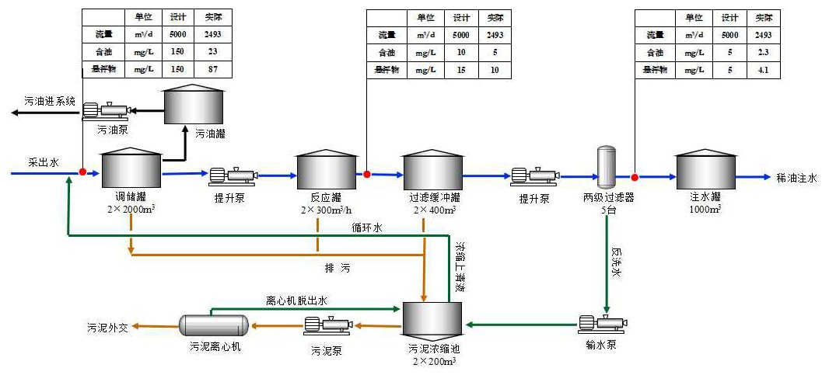
图3.3-8 石西集中处理站水处理系统工艺流程框图

3.3.8.2 依托可行性
本工程采出液依托石西集中处理站处理，天然气依托石西天然气处理站处理，采出水依托石西集中处理站采出水处理系统处理。
（1）原油处理依托可行性
石西集中处理站：原油处理系统原油处理设计处理规模为70×10⁴t/a，目前实际处理量约为40.8×10⁴t/a，富余量约为29.2×10⁴t/a。本工程新增产油量2.09×10⁴t/a，依托可行。
（2）天然气处理系统依托可行性
石西天然气处理站设计处理规模为100×10⁴Nm³/d。目前实际处理量为48×10⁴Nm³/d，富余量约为52×10⁴Nm³/d，本工程新增产气量3.33×10⁴Nm³/d，依托可行。
（3）采出水处理依托可行性
石西集中处理站采出水处理系统设计处理规模为5000m³/d，目前实际处理量约2972m³/d，富余量约为2028m³/d，本工程最大产水量1.24×10⁴m³/a（37.58t/d），依托可行。
可行性分析见表3.3-8。
表3.3-8 本项目原油、天然气、采出水、、处理依托可行性分析
产能 | 设计规模 | 目前处理量 | 富余量 | 本项目新增处理规模 | 结论
原油处理 | 70×10⁴t/a | 40.8×10⁴t/a | 29.2×10⁴t/a | 2.09×10⁴t/a | 依托可行
天然气处理 | 100×10⁴Nm³/d | 48×10⁴Nm³/d | 52×10⁴Nm³/d | 3.33×10⁴Nm³/d | 依托可行
采出水 | 5000m³/d | 2972m³/d | 2028m³/d | 37.58m³/d | 依托可行

环境影响预测与评价

5.1 生态环境影响分析

5.1.1 生态环境影响特征
从本工程特点和所处区域的环境特征出发分析项目建设过程中和项目建成运营中对生态环境影响的特点。
（1）建设项目对生态环境影响具有区域性环境影响特征。
（2）在项目开发范围内各具体环境影响组份呈点块状（如井场等）和线状（如管线等）分布，在对生态各具体要素（如土壤、植被、野生动物等）产生影响的同时，也对区内原有景观结构和生态体系完整性产生一定影响。
（3）影响方式主要发生在施工期，施工结束后可逐步恢复。
在干旱荒漠背景下，项目开发建设对区内生态体系稳定性影响的主要途径是地表扰动和植被破坏。

5.1.2 生态环境影响

5.1.2.1 占地影响分析
本工程施工结束后，永久占地被永久性构筑物代替，这部分占地的土地利用类型将发生彻底的改变，永久占地使原先土壤-植被复合体构成的自然地表被各类人工构造物长期取代；临时占地伴随着永久性占地的工程建设而发生，也不可避免地对原有地表造成破坏，使原有土壤-植被自然体系受到影响或瓦解，在扰动结束后，临时占地影响区的土壤-植被体系的恢复能力与程度取决于临时占地影响程度的大小及原先的生态背景状况。施工活动和工程占地在油区范围内并呈点线状分布，对土壤、植物、野生动物等各生态要素产生不同程度的影响，同时也对原有景观结构和生态系统产生一定程度影响。
当工程转入正常运营期后，人群的活动范围缩小，受到破坏的临时占地逐渐地得到恢复，工程占地影响也会逐步减弱。

5.1.2.2 项目实施对周边沙化土地的影响
本工程井场建设的场地平整、管沟开挖作业时会产生土石方，产生的土石方全部用于回填，无弃方。项目建设过程中对原地貌的扰动将降低项目占地范围内的土壤抗侵蚀能力，造成土地沙化；此外，由于项目地处内陆地区，风沙较大，空气干燥，加上地表植被覆盖度低，若项目土石方堆存过程中未采取：防尘网苫盖、洒水抑尘等措施，地表沙化的土壤及废土、废渣遇大风天气易产生严重的扬尘，形成沙尘天气。
项目施工期主要包括：钻井工程、管道工程，工程建设工程中包括：场地平整、管沟开挖等。在井场场地平整、道路及管沟开挖施工过程中，对原有地表土壤造成扰动，造成地表原有结构的破坏。道路及管沟开挖导致土壤的蓄水保肥能力降低，影响区域植被生长，造成土壤逐渐沙化。
上述施工作业过程中，对原地貌的扰动大大降低了项目占地范围内的土壤抗侵蚀能力，若未采取相应的防护措施，遇大风天气，极易加重区域沙尘天气。

5.1.2.3 对植被的影响分析
本工程施工期建设是造成植被破坏的主要原因，此外，施工人员活动也会对项目植被造成一定的影响。本工程对植被的影响主要影响形式是对土地的占用以及施工阶段清场过程中对地表植被的清理及施工过程中的碾压。井场施工过程中有部分地表土地被各种构筑物或砾石覆盖，工程结束后土地重新回到原来的自然状态，但地表植被及地表结构却发生了较大的变化。地表保护层被破坏后，其稳定性下降，防止水土流失的能力也随之下降。在油田开发初期植被破坏后不易恢复。
本工程总占地面积约3.48hm²，其中永久性占地面积约0.13hm²，临时占地面积约3.35hm²。在油田开发初期的2～3年中，将影响占地范围之内的植被初级生产力。项目位于荒漠地区，属于强烈发展的荒漠化，按照生物生产量按照1.1t/(hm²·a)计算，永久占地生物损失量约为0.14t，临时占地生物损失量约为3.69t，当临时性占地的植被得到初步恢复后，这种损失将逐渐减少。
（1）扬尘对植被的影响
工程开发建设中的扬尘是对植被生长产生影响的因素之一，扬尘产生的颗粒物质在植物地上器官(叶、茎、花和果实)沉降将对植物产生直接影响。沉降物在植物表面的扬尘以干粉尘、泥膜等形式累积，植物表面上的沉降物覆盖层阻塞气孔，导致气体交换减少，叶片温度升高，光合作用下降，叶片黄化干缩，植物的干物质生产受到影响。一般情况下，大范围内很低浓度的颗粒物慢性沉降不至于对自然生态系统产生不利影响，只有当颗粒物的沉降速率很高时才会造成生态问题。但对植物的伤害程度还取决于周围的环境及地形。
结合工程区域具体情况分析：该区域多风、少雨、干旱、地形开阔的自然条件使得大气中扬尘易扩散，加之工程施工阶段污染源分散，因此在正常情况下扬尘浓度低，工期短，对植被影响不大。
（2）施工废物对植被的影响
井场施工过程中产生的建筑垃圾，不及时清理，会压覆生长的植被；在管道工程中，管道防腐是不可缺少的一个重要工序，是防止事故发生的主要保护措施；在施工现场对管线进行防腐处理，不可避免地要有一些防腐材料散落在环境中，对土壤和植被产生一定的影响。其附着在植物体上会阻碍植物叶片呼吸及光合作用；施工废弃物、塑料袋、矿泉水瓶等生活垃圾的胡乱丢弃会造成白色污染而影响土壤，在大风季节塑料袋被吹挂在植物体上，这样不仅影响景观，亦影响植物的生长。但这种影响是有可能杜绝的，在施工中只要加强环保宣传，就会使这种影响降到最小程度甚至没有。
（3）施工期人为活动对植被的影响
人为活动对植被的影响主要表现为施工人员和作业机械对草本植物的践踏、碾压和灌木植物的砍伐等。从干旱荒漠生态系统的脆弱性角度考虑，原始环境中人类活动的介入，荒漠区单位面积上人口活动密度的增大，将导致荒漠区开发范围（施工范围）内及边缘区域地表土壤被践踏和自然植被覆盖度减少，初级生产力水平下降，使该区域的局部地带荒漠化的可能性增大，形成次生性沙漠化土地。其造成荒漠化的可能有以下几种途径。
1）由于开发及施工过程中人类践踏形成的小面积局部地段的次生裸地，从而增加产生沙化的可能性；其多集中在临时性占地外围50m范围内，这种影响一般为短期性影响，且强度不大，施工结束，这一影响也逐渐消除。
2）施工作业中大型机械大面积碾压和翻动地表土壤，造成地表原有结构的破坏，改变了十分脆弱的原有自然生态型，造成施工区外缘区域沙漠化。其影响范围同工程临时占地面积相同，这一破坏需经较长时段才能完全恢复。

5.1.2.4 对野生动物的影响分析
评价范围内为沙漠区，自然条件十分恶劣，野生动物不易生存，动物极为罕见，主要野生动物以各种昆虫居多，其次是蜥蜴、鼠类和一些雀类，没有国家和自治区级保护动物分布。
项目各工程呈点块状（如：井场等）和线状（如：管线、输变电线路等）分布在评价区范围内，施工可能会影响或缩小野生动物的栖息空间和生存环境；施工干扰会使野生动物受到惊吓，也将被迫离开施工区周围的栖息地或活动区域。施工结束后，随着人类活动和占地的减少，原有生境将逐步恢复，野生动物对新环境适应后其活动和分布范围亦将恢复。

5.1.2.5 井场建设对生态环境的影响
通过邻近区域已完钻井井场周围土壤环境质量类比调查，结果表明，距井场不同距离处土壤中石油类浓度明显高于井场外土壤石油类浓度，说明油田开采对土壤存在石油类污染；而井场外10m至200m处土壤石油类浓度值较接近，且与区域土壤环境质量对照点石油类浓度也接近，因此油田开采对土壤的污染主要集中在井场内部。从井场内土壤不同剖面深度的石油类浓度分布来看，10cm深度的石油类浓度最高，是表层土壤石油类浓度的2倍，是对照点土壤中石油类浓度的4倍，说明油田开采产生的落地油等污染物会向下渗透对深层土壤造成影响；20cm浓度的土壤中石油类浓度与表层土壤石油类浓度相近，说明井场石油类污染主要集中在表层至20cm深度处。

5.1.2.6 管线建设对生态环境的影响
从管线途经区域两侧各200m评价范围的现状调查结果来看，本项目区地处沙漠腹地，绝大部分为连绵的流动沙丘，极端干旱的气候和稀疏的植被使得该区域的生物种类贫乏，沿线主要为裸地，地表基本无植被生长。在管道敷设过程中，开挖和回填对土壤的影响主要为：破坏土壤原有结构，混合土壤层次、改变土壤质地；影响土壤养分；影响土壤紧实度；土壤污染；影响土壤物理性质。

5.1.3 水土流失的影响分析
项目区地面建设工程实施中，会使施工带范围内的土体结构遭到破坏，其范围内的植被也会受到严重破坏甚至被彻底清除，导致风沙作用加剧，因此大规模的石油勘探开发可能促使生态环境进一步恶化。其影响主要表现在以下几个方面。
（1）土壤粗粒化
在土壤沙化过程中，当风力作用地表产生风蚀时，便产生风选作用，细粒物质被带走，粗粒物质大部分原地保留下来，从而使土壤颗粒变粗，将未沙化的原始土壤和“就地起沙”形成的风沙土颗粒粒级加以比较，沙化后的风沙土较之原始土壤粗砂和细砂粒显著增加，而粉砂和粘粒粒级减少。
（2）土壤贫瘠及含盐量变化
沙化引起土壤贫瘠化的原因，一是积累土壤有机质的表层被风吹蚀；二是在风沙化发展过程中，土壤干旱并在高温影响下，有机物质矿化加强，使原来积累的有机物大量分解；三是土壤粗粒化结果。从未沙化原始土壤与沙化地段土壤肥力对比看，土壤有机质和全氮含量随沙漠化增加有所降低，特别是土壤有机质随沙化强度的变化十分明显。磷素和钾素随沙化程度增加，含量无明显差异。土壤中的易溶性盐分是随土壤水分发生移动的，并随着土壤水分蒸发而在地表聚积。由于沙土毛管上升高度低，因此，通过毛管上升水流到达地表而产生的积盐很微弱，另外在土壤受到风蚀沙化时，表土层的盐分有的被吹蚀，有的和含盐轻的底土层发生混合，因而也降低了风沙土壤的盐分含量，据邻近油田的调查结果表明，随沙化增强，盐分含量降低。
（3）对油区公路、管线、井场的危害
评价区内春夏两季为多风季节，尤其是春季大风频繁，沙尘暴天气较多，而此时降水稀少，因而干旱沙质地表的沙层易被风力吹扬，风沙活动可以风蚀公路。在敷设管线下管回填时，回填土高于原地表，由于土质疏松，易被春秋季的大风扬起的沙尘，从而造成水土流失。此外管线穿越冲沟处，水工防护设施设计不当或没有采取水工防护，可能在洪水季节由于水流的冲刷而剥蚀暴露出管线。

5.1.4 运营期生态环境影响分析
本工程运营期对生态环境的影响主要表现在对野生动物、植被等的影响，生态系统完整性影响以及生态景观影响。
（1）对土地利用的影响
对于永久占地，由于改变了原有土地和利用性质，沙地等区域被构筑物代替。地面基础设施建设完成后，井场、各类集输管道处于正常运营状况，不再进一步对环境产生明显的干扰和影响。
（2）对野生动物的影响分析
运营期车辆运输和机械噪声相对施工期有所减小，人为活动相对施工也有所减少，通过加强管理禁止油田职工对野生动物的猎杀，本工程运营期的噪声和人为活动对野生动物的影响也相对减小。
运营期道路行车主要是油田巡线的自备车辆，车流量很小，夜间无车行驶，一般情况下，野生动物会自行规避或适应，不会对野生动物产生明显影响。
（3）植被影响分析
运营期由于占地活动的结束，工程基本不会对植被产生影响，临时占地的植被开始自然恢复，一般在2～3年内开始发生向原生植被群落演替，并逐渐得到恢复。但事故状态如管线泄漏或火灾均会致使泄漏或火灾处局部范围内植被死亡。但事故造成的植被破坏是小范围的，在荒漠地带植被损失量很小。

5.1.5 退役期生态环境影响分析
随着油气田开采的不断进行，其储量逐渐下降，最终井区将进入退役期。当油气田开发接近尾声时，各种机械设备将停止使用，进驻其中的油气田开发工作人员将陆续撤离油气田区域，由此带来的大气污染物、生产废水、噪声及固体废物等对环境的影响将会消失。
退役期的环境影响以生态环境的恢复为主，同时封井和井场清理也会产生少量扬尘和建筑垃圾，会对周围的环境造成一定影响。油气井停采后将进行一系列清理工作，包括：地面设施拆除、地下截去至少1m的井筒并用水泥灌注封井、井场清理等。在这期间，将会产生少量扬尘和固体废物。在闭井施工操作中应注意采取降尘措施，文明施工，防止水泥等的洒落与飘散，同时在清理井场时防止飞灰、扬尘的产生，尽可能降低对周边大气环境的影响。
另外，井场清理等工作还会产生部分废弃管线、废弃建筑残渣等固体废物，对这些废弃管线、残渣等进行集中清理收集，管线外运经清洗后可回收再利用，废弃建筑残渣外运至指定处理场填埋处理。固体废物的妥善处理，可以有效控制对区域环境的影响。
井场经过清理后，永久性占地范围内的水泥平台或砂砾石铺垫被清理，随后根据周边区域的自然现状对其进行恢复，使井场恢复到相对自然的一种状态。油田设施退役后，人员撤离，区域内没有人为扰动，井场范围内的自然植被会逐渐得以恢复，有助于区域生态环境的改善。

5.1.6 小结
本工程所在区域的野生动物种类少，工程位于油气田开发区域，因油气开发建设活动早已开展，人类活动频繁，工程区内对人类活动敏感的野生动物较少，调查期间未见到大中型野生动物，项目对野生动植物影响不大。工程所在区域不涉及天然林，占地区域基本无植被。工程对区域生态的影响主要为施工期的扬尘及相关施工活动，其影响范围同工程临时占地面积相同，这一破坏需经较长时段才能完全恢复。工程区属于天山北坡诸小河流域重点治理区，但占地面积较小，采取环评提出的水土流失防治措施后，对环境的影响可以接受。
因此总体上看本工程建设对生态环境影响可以接受。
综合结论
本工程为石油天然气开采项目，属于《产业结构调整指导目录（2024年本）》中鼓励类项目，符合国家产业政策；符合《新疆维吾尔自治区大气污染防治条例》《石油天然气开采也污染防治技术政策等》等法规和政策要求；符合《新疆维吾尔自治区国民经济和社会发展第十四个五年规划和2035年远景目标纲要》《新疆生态环境保护“十四五”规划》《新疆维吾尔自治区主体功能区规划》等要求；新疆油田分公司开发公司按照《环境影响评价公众参与办法》，在本工程环评过程中开展了公众参与调查，至信息公告的截止日期没有收到相关反馈信息。
项目区不涉及依法划定的自然保护区、饮用水源保护区、风景名胜区、森林公园等环境敏感区；项目符合生态环境分区管控要求，选址选线合理。
只要在建设和运营过程中认真落实各项污染防治措施、生态修复措施、风险防范措施及应急措施，各项污染物均能够做到达标排放，其生态破坏可降至最低，环境风险可以接受，从环境保护角度看，本工程建设是可行的。

